附件1

石柱县配售型保障性住房线上申请流程

步骤一：登录【渝快办】APP，在顶部搜索，【渝悦安居】，点击【渝悦安居】应用，点击【保障一件事】-【保障性住房配售服务】。
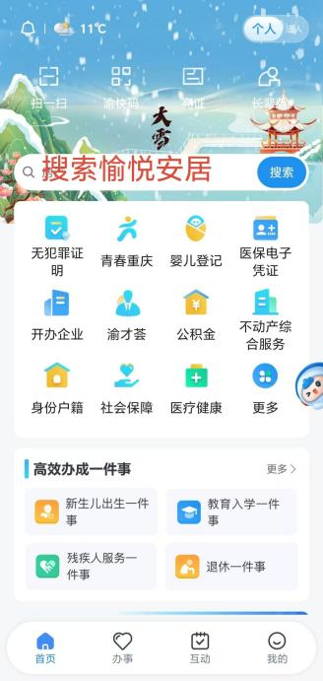
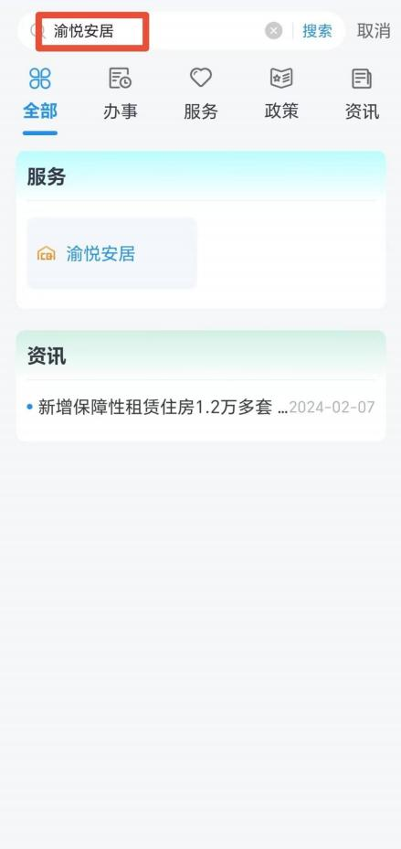
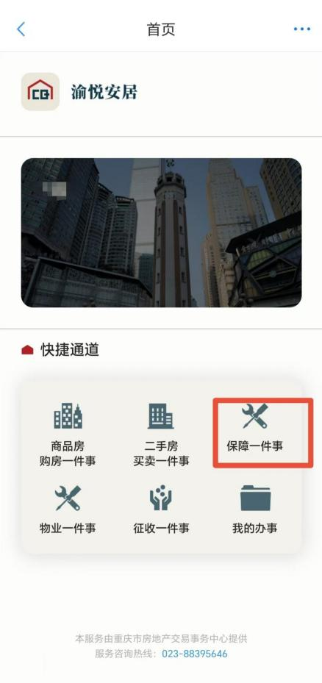
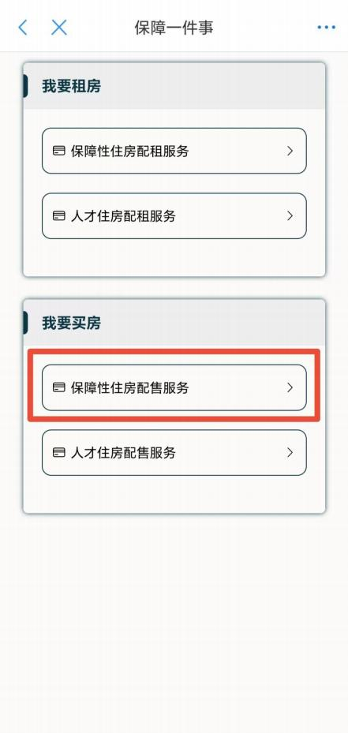
步骤二 ：在首页中，点击轮候资格申报，则进入轮候资格申报详情页。依次填写【1.基础信息】-【2.住房需求】-【4.材料上传】（【3.信息核查】暂未开通相关功能）。
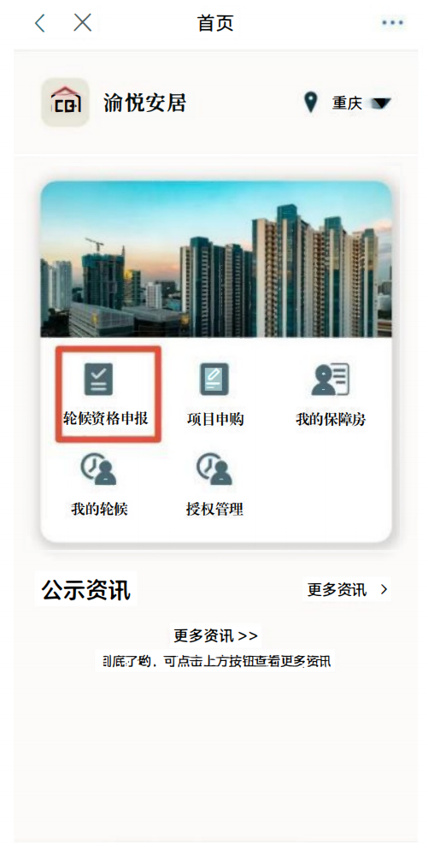

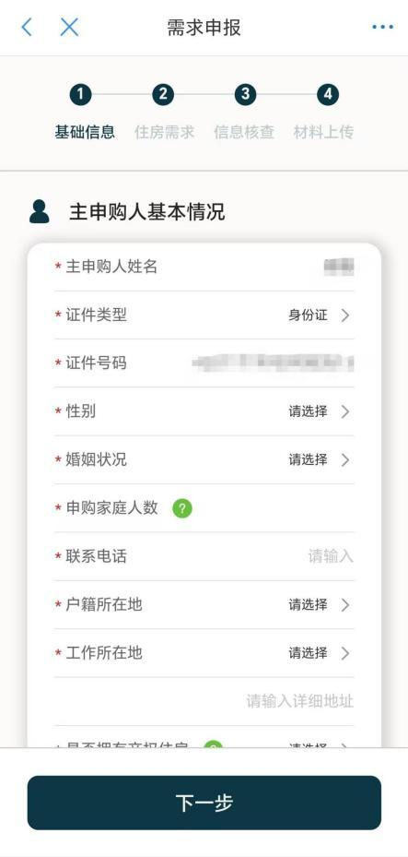
轮候资格申报

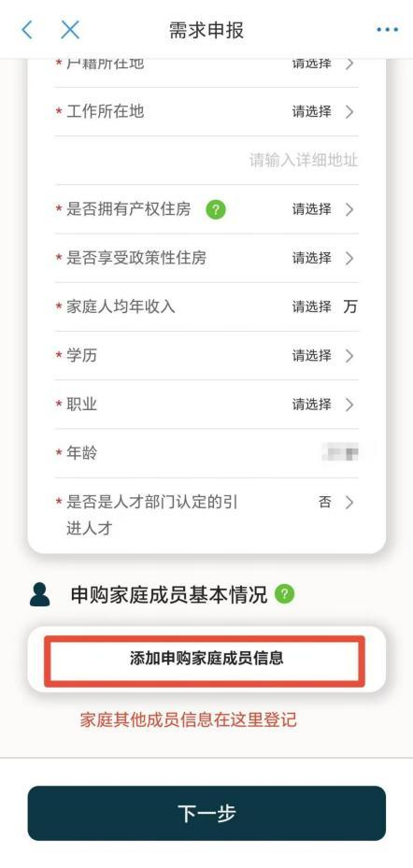
轮候资格申报

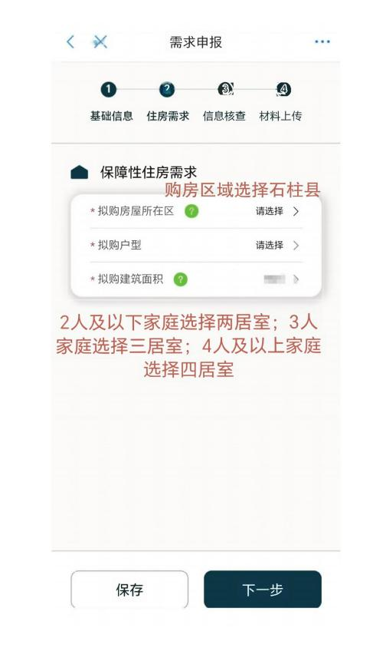
轮候资格申报

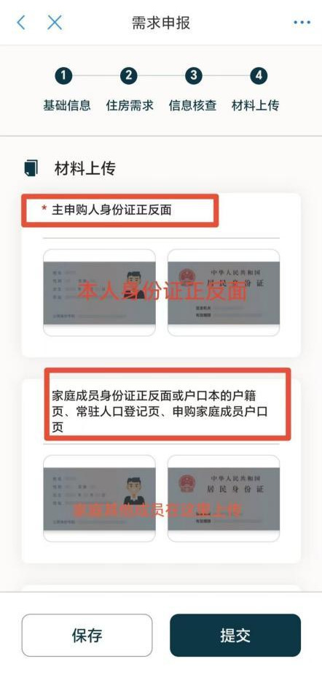
轮候资格申报

附件2

申请进入配售型保障性住房轮候库材料清单

£轮候申请表 | £申请承诺及授权书
身份证： | 户口簿：
£主申请人身份证 | £主申请人户口簿
£共同申请人身份证 | £共同申请人户口簿
婚姻材料： | 社保及产权证：
£结婚证 | £社会保险参保证明
£离婚证和离婚协议或法院判决书 | £不动产权证
£法院判决书
其他

备注：1. 填写所有表格应使用黑色签字笔或钢笔。
- 申请人本人持所需证件的原件到申请点办理。

附件3

石柱县配售型保障性住房轮候申请表
主申请人基本情况 | 姓名 |  | 性别 |  |  | 身份号码
主申请人基本情况 | 工作单位
主申请人基本情况 | 单位地址 | 重庆市 区（县） 镇（街道、乡）
主申请人基本情况 | 婚姻状况 | □ 已婚 □ 未婚 □ 离婚 □ 丧偶 |  |  |  |  | 联系电话
主申请人基本情况 | 拟购家庭  人数 |  |  |  | 拟购面积 |  | □ 60㎡左右 □ 90㎡左右 □ 120㎡左右
主申请人基本情况 | 拟购区县 |  |  |  | 拟购户型
主申请人基本情况 | 户籍所在地 | 省（自治区、直辖市）  市 区（县） |  |  |  |  | 户籍类型 |  |  |  |  |  |  |  | □ 城镇户籍 □ 非城镇户籍
主申请人基本情况 | 城镇职工基本养老保险是否正常参保 | □ 是（自申请之日前已足额连续缴纳6个月及以上）  □ 否（包括自申请之日前未足额连续缴纳6个月）
主申请人基本情况 | 学历 | □ 高中（中专）及以下 □ 专科（大专） □ 本科 □ 硕士研究生 □ 博士研究生
主申请人基本情况 | 是否由人才管理部门认定为人才 | □ 是（人才类型： ）  □ 否
家庭基本情况 | 是否拥有产权住房 | □ 是（产权证编号： ，住房所在区县： ，建筑面积： ㎡，家庭所占总份额： %）  □ 否
家庭基本情况 | 是否正在享受其他政策性住房 | □ 是（□ 公租房 □ 保障性租赁住房 □ 公有住房 □ 经济适用房 □ 集资建房）  政策性住房所在区（县）：  □ 否
家庭基本情况 | 人均年收入 | □ 3万以下 □ 3万至5万 □ 5万至8万  □ 8万至10万 □ 10万至15万 □ 15万以上
共同申请人基本情况 | 姓名 | 与主申请  人关系 | 性别 | 身份号码 |  |  |  |  |  |  |  |  | 户籍所在地 |  |  |  |  |  |  |  |  |  | 工作单位
附件4
石柱县配售型保障性住房申请承诺及授权书

本人及共同申请人承诺，遵照《重庆市规划建设保障性住房实施方案》和《重庆市保障性住房配售管理办法（试行）》规定，申请配售型保障性住房，所填报的户籍、工作、社保、婚姻、住房等信息及提供的相关材料真实、有效、准确，同意按照规定面向社会公示。如有隐瞒、虚报、提供虚假材料等情形，本人及共同申请人自愿承担相应责任和后果。
本人及共同申请人同意并授权住房城乡建设部门在审核资格条件时，向涉及到本人及共同申请人申请信息的部门（机构）查询、核对信息，包括但不限于户籍、工作、社保、婚姻、住房等。
本人及共同申请人承诺，若正在享受政策性住房，应在规定时限内完成腾退（具体时限以政策规定为准）。如存在隐瞒、虚报或未按时腾退等情形，本人及共同申请人自愿承担相应责任和后果。
本人签字即视为取得共同申请人申请承诺及授权。

申请人签字（代共同申请人）：

年 月 日
附件5
石柱县配售型保障性住房轮候放弃承诺书

本人及共同申请人于_______年_______月_______日准入_________________县配售型保障性住房轮候库。由于______________________________________________________________________________________________________原因，现主动提出放弃轮候资格申请。若有配售型保障性住房需求，重新提交申请。

承诺人签字：
承诺人身份号码：
年 月 日

